TALLERES DE ESPIRITUALIDAD ANDINA

Dentro de todas las disciplinas ancestrales han existido grandes preocupaciones en la forma de utilizar técnicas de limpieza energética para purificar nuestra energía interna y externa.
Hablaremos de diferentes sistemas descubiertos y compartidos dentro de la espiritualidad andina y el chamanismo.”


Presentación:

Las comunidades andinas nos han legado un sistema ancestral de armonización, sanación, apertura de todos nuestros estados psíquicos y la adquisición del poder y la sabiduría que han perdurado a través de los siglos por su eficacia, permitiendo nuestra transformación y la de nuestro entorno.

Es necesario sintonizarnos con los Apus (fuerzas primordiales) que existen en el planeta, en los ríos, montañas, lagunas, desiertos, glaciares, mares, cataratas, bosques etc.
Transformarnos en una vibración que nos permita cabalgar a través del espacio y el tiempo, salir de un mundo de neurosis hacia un mundo más real, en forma vivencial y práctica, calmando el stress y permitiendo la lucidez para tomar decisiones acertadas, elevando nuestra frecuencia, armonizándonos con el planeta, con nuestra amada Pachamama (Tierra), con nuestro Tata Inti (Sol)i, con nuestra MamaQuella (Luna)…
Y que esa armonía pueda trascender los tiempos, dando la serenidad y paz necesaria en el diario vivir…
El amor y la solidaridad, la ternura, pertenecen a nuestra esencia mas primaria, y al conectarnos con esa energía nos sanamos y armonizamos nuestro entorno, todo vibra en un planeta en movimiento, y nosotros vibramos con él…
Nuestros antepasados nativos de estas tierras antes de la invasión conquistadora no conocían las caries, ni las enfermedades ni pestes, mantenían su fortaleza física hasta los últimos años, sabían que la tierra no les pertenecía, al contrario, ellos pertenecían a la tierra, bendita Pachamama dadora de alimento y cobijo a nosotros sus hijos…
La armonía entre lo interno y lo externo, es fuente de salud, abundancia y bienestar….

PROGRAMA

1er. taller

1°: Los limites de nuestra mente
Centros de energía en el cuerpo humano: Los chakras andinos y chakras hindúes.
El Tumi (cuchillo ceremonial Inka): La verdad sobre su uso.
El Uku Pacha (conexión con el mundo interno no-consciente)
Ejercicios vivenciales
2°: Reconocimiento de enfermedades o problemas de salud a partir de bloqueos emocionales, desde los mismos centros energéticos.
3°: Aumento de la sensibilidad. Percepción e intuición
Como evitar ser manipulados logrando nuestra libertad de criterio y elección.
Los sonidos: cadencia, ritmo y volumen, como nos afectan.
Descarga de hucha (energía pesada que puede enfermarnos) con la respiración.
4°: Aprender a “pisar la tierra”, a sentirla y sentirse.

5° Ceremonia Andina de ofrenda a la Madre Tierra, finalizando con el mejor presente que podremos dar a nuestra Madre en este día de las Madres.
Después de la ceremonia realizaremos el Baile del Corazón Único. Para finalizar en un movimiento de gratitud infinita hacia todo lo que existe.
El domingo 6 de mayo será el día de la luna llena de Tauro, quien marca un momento importante para todas las personas que están en un camino espiritual de consciencia, ya que en oriente, esta luna llena, marca el nacimiento, la iluminación y muerte de Buda. Al mismo tiempo es cuando las energías de consciencia Cristica y Búdica se unen para venir bendecir a la Madre Tierra y todos los Seres quienes la habitan. Es la segunda Fiesta Espiritual más importante del año. Para todos aquellos que sienten de compartir un mensaje de consciencia, es en esta fecha y durante todo el mes de mayo, que podrán mostrar toda su fe y voluntad ya que de las acciones que recurren durante todo este mes, será la semilla que habrán sembrado hasta mayo del año siguiente. Es una de las mejores acciones que puedan realizar antes que todo para ustedes mismo, en esta luna llena.

Para esta ofrenda traer: Instrumentos de música, semillas, frutas, flores, dulces, cristales o piedras.

Fecha: domingo 6 de mayo 2012
Inicio del taller: 10h00 – fin del taller 20h00 Inicio de la Ceremonia: 16h00
Precio: Taller y Ceremonia 60 Euros/p. 100 Euros/pareja
Precio Ceremonia: 25Euros/persona.

El aporte financiero que se recoleta, es para ayudar a los gatos de viaje desde Uruguay a Gustavo, al centro Urbizia que pueda seguir con su labor.

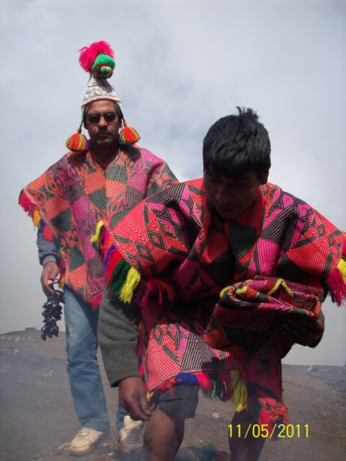
GUSTAVO MARQUEZ – NATUROPATA Y
TERAPEUTA HOLISTICO. FITOTERAPEUTA, IRIDIOLOGO, AROMATERAPEUTA, TEC. EN FLORALES, TEC. EN LABORATORIO HOMEOPATICO, INICIADO EN LAS TRADICIONESMILENARIAS ANDINAS POR LA COMUNIDAD Q’UEROS EN Q’UEROS TOTORANI, PERU

gustavomarqueziri@gmail.com
gustavo_marquez@hotmail.com

